шифр

6 класс.
Открытая городская олимпиада по искусству (МХК)
2019 год
Очный этап

Задание 1 – 45 баллов | Задание 2 - 14 баллов | Задание 3 - 30 баллов | Задание 4 - 5 баллов | Задание 5 - 10 баллов | Задание 6 - 36 баллов | Общее количество - 140 баллов

Задание 1 (45 баллов). Задание на соотнесение звучания и изображения.
1.1. Внимательно рассмотрите данные иллюстрации, мысленно определите их настроение и образ, затем познакомьтесь с заданиями и материалами таблиц ответов. После чего во время первого звучания трёх музыкальных фрагментов заполните таблицу №1, указывая автора и название произведения, его жанр. Опишите средства музыкальной выразительности.
1.2. Во время повторного звучания трёх музыкальных фрагментов заполните таблицу№2, соотнеся звучание каждого фрагмента с одним из данных изображений. Объясните выбор иллюстраций, кратко описав образ и художественные средства, использованные при создании каждого изображения.
А 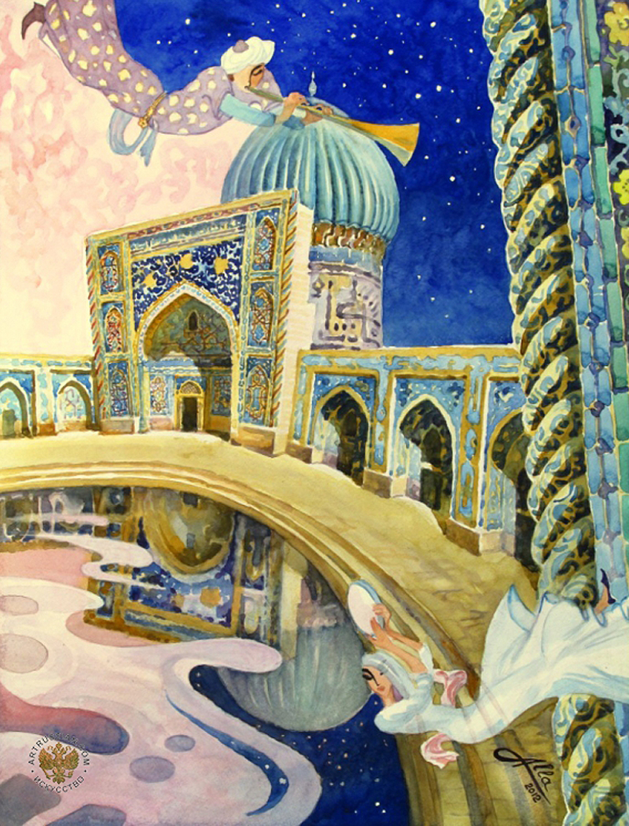 Б 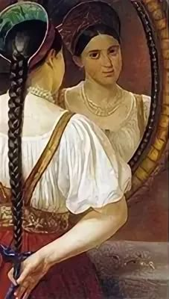

В 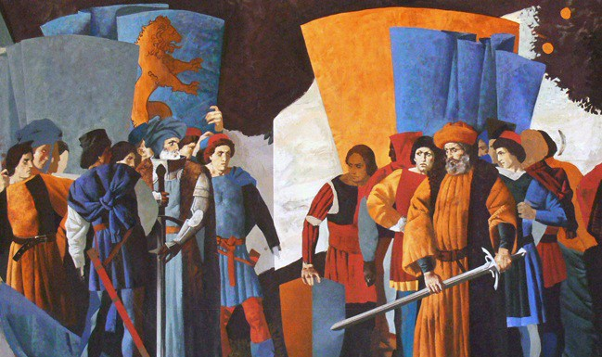

Таблица ответов №1
Вопросы, задание | Музыкальный фрагмент №1 | Музыкальный фрагмент №2 | Музыкальный фрагмент №3
Композитор
Название
Музыкальный жанр
Выразительные средства звучащего фрагмента

Таблица ответов №2
Подбор соответствий | Установите соответствие иллюстрации прозвучавшему музыкальному фрагменту. Объясните свой выбор (приведите не менее двух пояснений, содержащих описание художественных средств, использованных художником).
Музыкальный фрагмент №1-
- иллюстрация
__________ (впишите букву)
Музыкальный фрагмент №2-
- иллюстрация

________
(впишите букву)
Музыкальный фрагмент №3-
- иллюстрация

________
(впишите букву)

Задание 3. (14 баллов)

Рассмотрите иллюстрации к сказам Павла Бажова.

А 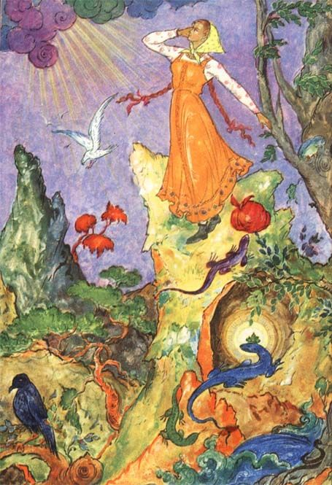 Б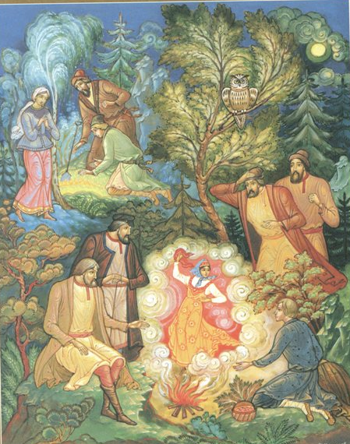 В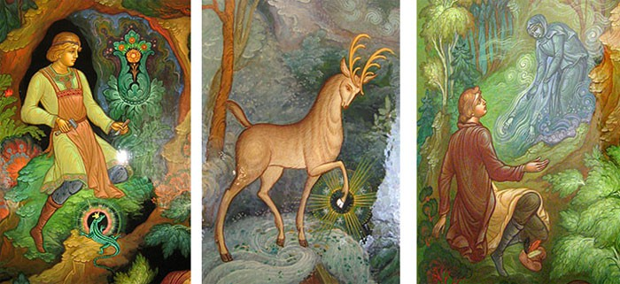
Прочитайте цитаты из сказов:
1. “Вишь, – думает, – как притомило меня болото. Отдохнуть, видно, надо часок”.
Хотел на ноги подняться, а не может. Отполз все ж таки сажени две ко взгорочку, шапку под голову да и растянулся. Глядит, – а из того водяного окошка старушонка вышла...
2. …А Катя ходит в каменном лесу и думает, как ей Данилу найти. Походила, походила, и закричала: «Данила, отзовись!»…
3. …Поглядела девчонка веселыми глазками, блеснула зубенками, подбоченилась, платочком махнула и пошла плясать. И так у ней легко да ловко выходит, что и сказать нельзя. У старателей дух захватило. Глядят – не наглядятся, а сами молчат, будто задумались...

3.1. Соотнесите с данными иллюстрациями цитаты из сказов, для которых они были созданы. Укажите названия этих сказов.
Иллюстрация А | Иллюстрация Б | Иллюстрация В
Номер цитаты ____ | Номер цитаты ____ | Номер цитаты ____
Название сказа:  ________________________  ________________________ | Название сказа  ________________________  ________________________ | Название сказа:  ________________________  ________________________
3.2. Прочитайте текст, заполните пропуски:
Данные иллюстрации созданы художниками ______________________ (назвать место возникновения художественного промысла). Самым важным отличием такой росписи является прорисовка миниатюрных композиций – изображений с мельчайшими деталями рисунка. Но основным видом произведений этого промысла являются шкатулки и ларцы из _____________________________________ (назвать материал), украшенные разнообразными живописными сюжетами, которые выполнены _____________________ (назвать вид) красками, изготовленными, как и в иконописи, старинным способом на яичной эмульсии.

Задание 3. (30 баллов)
Рассмотрите фотографии. Ответьте на вопросы и выполните задания:

1. Определите культурно-исторические эпохи и страны, которым принадлежат данные произведения:
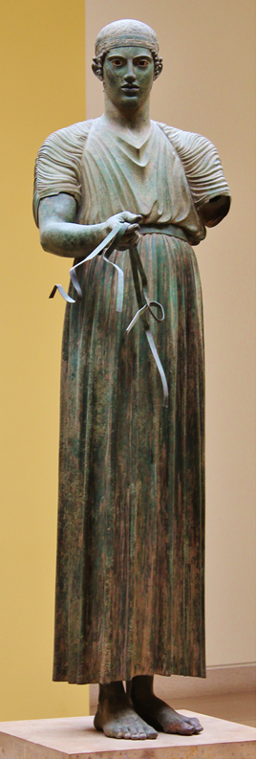  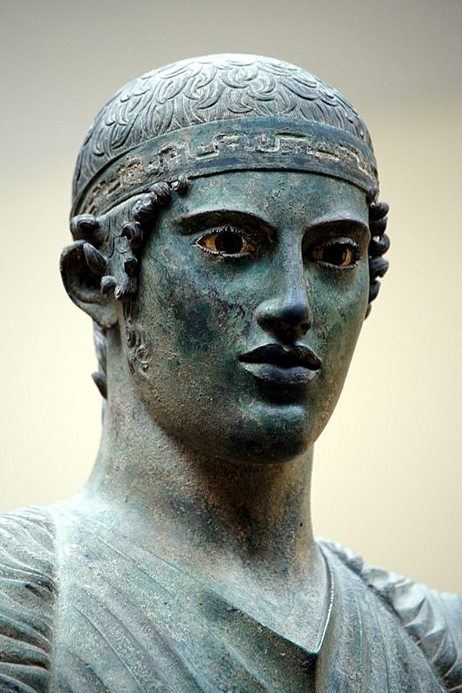  ___________________________________________ | 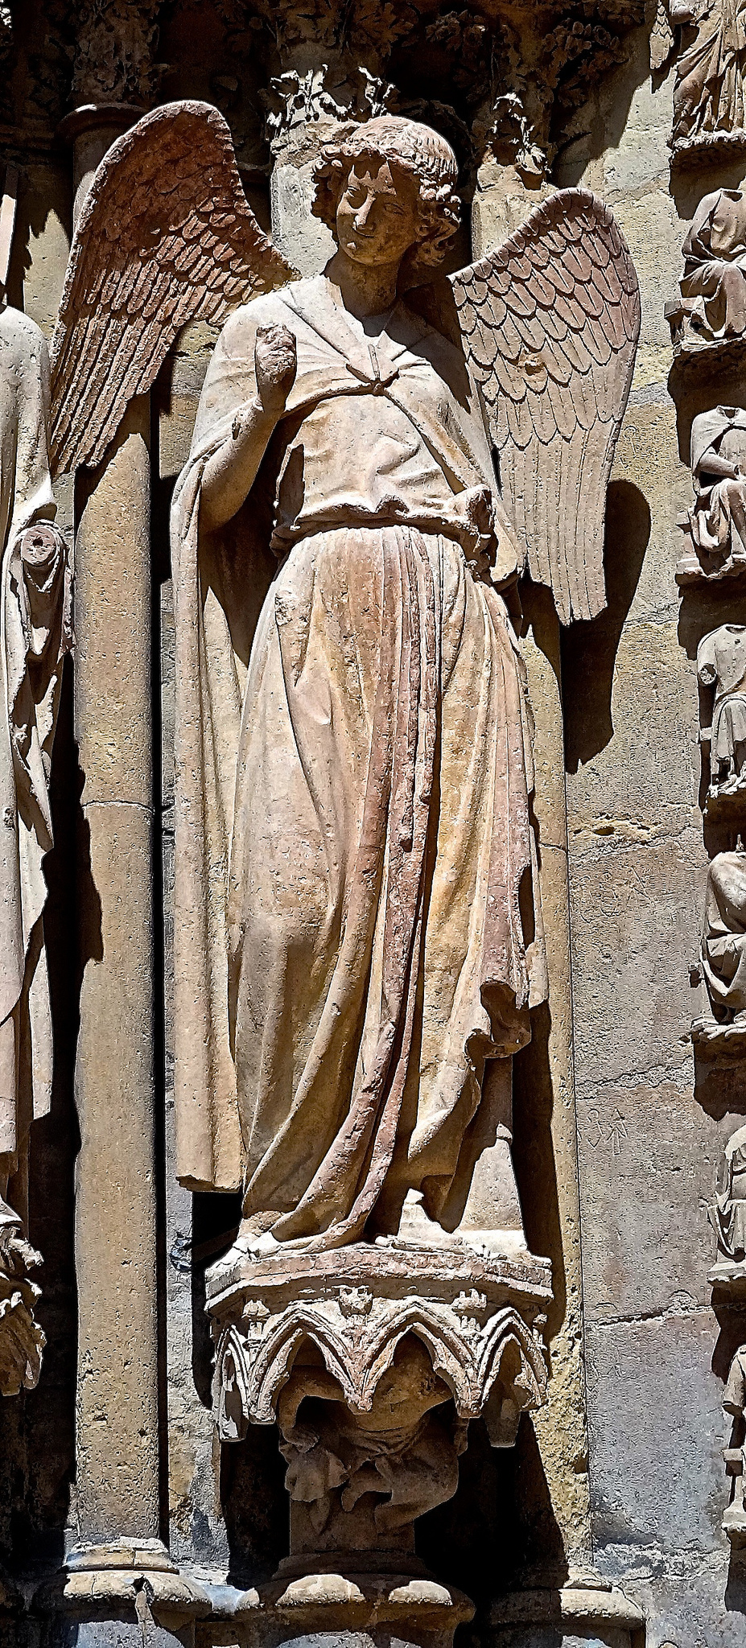  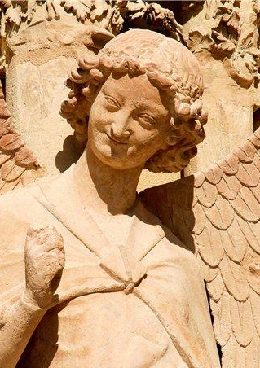  _________________________________________
2. Назовите персонажей (образы):
3. Напишите примерное время создания данных произведений
4. Укажите назначение данных произведений. Какую роль они выполняют?
5. В чём сходство данных произведений? Что их объединяет?
6. Чем различаются образы? Напишите не более пяти различий:

Задание 4. (5 баллов)
Перед вами высказывания. Если вы согласны с высказыванием, то напишите «ДА», если не согласны - «НЕТ».
- Термин «филигрань» произошел от двух латинских слов: filum, что значит «нить», и granum – зерно. На Руси данная техника обрела название «скань» от древнерусского «съкати», то есть «вить», «скручивать». _____ .
- В январе 1913 года на одну их картин Репина – «Иван Грозный и сын его Иван 16 ноября 1581 года» – было совершено вооруженное нападение. Преступник бросился на нее с криками «Довольно крови, слишком много крови!» и нанес полотну три ранения ножом. Восстановить полотно Репину помог его ученик – известный художник и реставратор Игорь Грабарь, который заполнил потерянные места акварелью, покрыв их потом лаком. _____.
- В настенной росписи русских православных соборов чаще использовали технику фрески .____.
- Окно-роза в готических храмах чаще всего расположено на восточном фасаде ______ .
- Витражи являются одним из главных выразительных элементов в готических храмах средневековья. ____.

Задание 5. (10 баллов). «Античная архитектура»
Внимательно прочитайте смысловые ряды. Каждый ряд содержит перечисление свойств, черт и элементов, характерных для какого-либо понятия, относящегося к античной архитектуре, либо названия архитектурного сооружения (комплекса). Подумайте и напишите, к чему относятся все слова в каждом ряду. Аргументируйте свой ответ.
- Большой и малый тронный зал, резные рельефы с изображениями игр и сцен сбора урожая, фрески «Игры с быком», «Дельфины», «Отдыхающий грифон», «Царь-жрец», лабиринт комнат, массивные колонны терракотового цвета, световые колодцы, кладовая пифосов, архитектор - Дедал,– ____________________________________________________________________________________________________________________________________________________________________________________
- Дорический ионический, коринфский, архитрав, фриз, карниз –_________________________________________________________________________________________________________________________________________________________________________________

- Пуццолановый бетон, аркада, полуциркульная форма арок, ярусность, Аква Марция, желоб для воды - _________________________________________________________________________________________
_________________________________________________________________________________________

- Портик кариатид, спор Афины и Посейдона, ионический ордер, ассиметричная планировка, архитектор Мнесикл, резные розетки с растительным орнаментом –
__________________________________________________________________________________________________________________________________________________________________________________
- Амфитеатр Флавиев, форма эллипса, четырёхярусный фасад, аркады, арена, мрамор -
__________________________________________________________________________________________________________________________________________________________________________________
Задание 6 (36 баллов).
Творческое задание.
Вспомните одно произведение искусства (живописи, скульптуры, литературы), которое могло бы стать предметом выставки по одной из следующих тем:
- России славные сыны.
- «Уходи, Зима седая!» (А.Майков)
- Герои мифов, легенд, сказаний.

- Укажите автора и название выбранного Вами произведения.
____________________________________________________________________________________________________________________________________________________________________________________________________________________________________________________________
- Укажите жанр произведения и приблизительное время его создания (век).
_______________________________________________________________________________________________________________________________________________________________________________
3. Обоснуйте свой выбор произведения, его соответствие тематике выставки.
______________________________________________________________________________________________________________________________________________________________________________________________________________________________________________________________________________________________________________________________________________________________________________________________________________________________________________________________________________________________________________________________________________________________________________________________________________________________________________________________________________________________________________________________________________________________________________________________________________________________________________________________________________________________________________________________________________________________________________________________________________________________

4. Предложите музыкальное сопровождение предмета данной выставки. Охарактеризуйте эту музыку, средства её выразительности. В том случае, если вы не можете указать конкретное музыкальное произведение и композитора, а музыка звучит в вашем воображении, то просто опишите её.
___________________________________________________________________________________________________________________________________________________________________________________________________________________________________________________________________________________________________________________________________________________________________________________________________________________________________________________________________________________________________________________________________________________________________________________________________________________________________________________________________________________________________________________________________________________________________________________________________________________________________________________________________________________________________________________________________________________________________________________________________________________________________________________________________________________________________________________________________________________________________________________________________________________________________________________________________________________________________________
5. Напишите небольшое рекламное объявление - приглашение на выставку. Обоснуйте его важность и пользу для посетителей (читателей).
_____________________________________________________________________________________________________________________________________________________________________________________________________________________________________________________________________________________________________________________________________________________________________________________________________________________________________________________________________________________________________________________________________________________________________________________________________________________________________________________________________________________________________________________________________________________________________________________________________________________________________________________________________________________________________________________________________________________________________________________________________________________________

Ответы
Открытая городская олимпиада по искусству
для учащихся 5-6 классов
2018-2019
6 класс
140 баллов
Задание 1(45 баллов). Задание на соотнесение звучания и изображения.
1.1. Внимательно рассмотрите данные иллюстрации, мысленно определите их настроение и образ, затем познакомьтесь с заданиями и материалами таблиц ответов. После чего во время первого звучания трёх музыкальных фрагментов заполните таблицу №1, указывая автора и название произведения, его жанр. Опишите средства музыкальной выразительности.
1.2. Во время повторного звучания трёх музыкальных фрагментов заполните таблицу№2, соотнеся звучание каждого фрагмента с одним из данных изображений. Объясните выбор иллюстраций, кратко описав образ и художественные средства, использованные при создании каждого изображения.

Таблица ответов №1
Вопросы, задание | Музыкальный фрагмент №1 | Музыкальный фрагмент №2 | Музыкальный фрагмент №3
Композитор | Александр Егорович Варламов  2 балла за полное имя | Сергей Сергеевич Прокофьев  2 балла за полное имя | Николай Андреевич Римский-Корсаков  2 балла за полное имя
Название | «Красный сарафан» (в оригинале – Романс на слова Н.Цыганова)  2 балла за полное название | «Танец рыцарей» из балета «Ромео и Джульетта» или «Монтекки и Капулетти» из одноименной сюиты  2 балла за полное название | «Шехерезада», симфоническая сюита по сказкам «1001 ночи»  2 балла за полное название
Музыкальный жанр | Романс в переложении для инструментального ансамбля.  1 балл | Балет (или Сюита из музыки к балету)  1 балл | Симфоническая сюита  1 балл
Выразительные средства звучащего фрагмента  Ответ может быть другим, но содержать необходимое количество верных характеристик (по 1 баллу за позицию). | Светлый, нежный, образ. Выразительные, «говорящие» интонации напоминают русскую народную лирическую песню: плавное, распевное движение мелодии, переменный лад, тембры русских народных инструментов: домр, баянов, гуслей…  и т.п.  Всего до 5 баллов | Гордый, непреклонный образ. Жёсткая, мерная и тяжеловесная «поступь» басов (тромбоны и туба), графичная, рамашистая мелодия в остром пунктирном ритме, резкие гармонии, громкая динамика звучания. И лейтмотив вражды – тема ненависти – звучит неумолимо и тяжело в басах у медных духовых инструментов...  и т.п  Всего до 5 баллов | Таинственное и тихое звучание аккордов у деревянных духовых инструментов… Затем мелодия у скрипки – тема Шехерезады, рассказчицы. Эта мелодия звучит как восточный узор – арабеска, прекрасный, гибкий, расцвеченный чарующими переливами звуков арфы…  и т.п  Всего до 5 баллов

Таблица ответов №2
Подбор соответствий | Установите соответствие иллюстрации прозвучавшему музыкальному фрагменту. Объясните свой выбор (приведите не менее двух пояснений, содержащих описание художественных средств, использованных художником).
Музыкальный фрагмент №1-  - иллюстрация  Б  1 балл | Иллюстрация картины художника Ф.О. Будкина «Девушка перед зеркалом», фрагмент.  Портрет юной русской красавицы, задумчивой и нежной. Длинная коса, головное украшение – кокошник, три ряда жемчужных бус, красный сарафан украшен тесьмой золотого шитья. Взгляд героини направлен на отражение в зеркале. Но на кого она смотрит – тайна. Может показаться, что она глядит прямо на нас, и это придаёт образу глубину и особую проникновенность.  и т.п.  Всего до 4 баллов
Музыкальный фрагмент №2-  - иллюстрация  В  1 балл | Иллюстрация к трагедии «Ромео и Джульетта» У.Шекспира «Монтекки и Капулетти».  В этой многофигурной композиции большую роль играет разделение персонажей на две группы, противостоящие друг другу. На заднем плане – подобие развевающегося театрального занавеса, белые стены и давящее чёрное «небо» декораций. Пересекающиеся взгляды не менее остры, чем оружие в руках. Вражда и ненависть читаются в напряженных фигурах, резких поворотах голов, сжатых руках.  и т.п.  Всего до 4 баллов
Музыкальный фрагмент №3-  - иллюстрация  А  1 балл | Иллюстрация работы художника Алевтины Козловой «Тысяча и одна ночь» из серии «Ароматы Востока».  Нежная акварель, сочетание прохладных тонов голубого, синего, сиреневого цвета и тёплых тонов золотистого и песочного… прекрасная мечеть под звёздным небом, парящие в воздухе фигуры, гибкие линии отражений – сказочный сон…  и т.п.  Всего до 4 баллов
Ответ должен содержать достаточное количество верных характеристик композиции, колорита, деталей изображения, но не должен совпадать с формулировкой таблицы ответов (по 1 баллу за позицию).
Всего за задание №1 – максимум 45 баллов

Задание 2. (14 баллов)
Рассмотрите иллюстрации к сказам Павла Бажова (в задании использованы иллюстрации палехских художников А.Ковалёва и Г.Буреева)
Прочитайте цитаты из сказов:
1. “Вишь, – думает, – как притомило меня болото. Отдохнуть, видно, надо часок”.
Хотел на ноги подняться, а не может. Отполз все ж таки сажени две ко взгорочку, шапку под голову да и растянулся. Глядит, – а из того водяного окошка старушонка вышла...
2. …А Катя ходит в каменном лесу и думает, как ей Данилу найти. Походила, походила, и закричала: «Данила, отзовись!»…
3. …Поглядела девчонка веселыми глазками, блеснула зубенками, подбоченилась, платочком махнула и пошла плясать. И так у ней легко да ловко выходит, что и сказать нельзя. У старателей дух захватило. Глядят – не наглядятся, а сами молчат, будто задумались...
3.1. Соотнесите с данными иллюстрациями цитаты из сказов, для которых они были созданы. Укажите названия этих сказов.
Иллюстрация А | Иллюстрация Б | Иллюстрация В
Номер цитаты 2- 1 балл | Номер цитаты 3 - 1 балл | Номер цитаты 1 - 1 балл
Название сказа:  Горный мастер - 2 балла | Название сказа:  Огневушка-поскакушка - 2 балла | Название сказа:  Синюшкин колодец- 2 балла
3.2. Прочитайте текст, заполните пропуски:
Данные иллюстрации созданы художниками Палеха - 1 балл (назвать место возникновения художественного промысла). Самым важным отличием такой росписи является прорисовка миниатюрных композиций – изображений с мельчайшими деталями рисунка. Но основным видом произведений этого промысла являются шкатулки и ларцы из папье-маше - 2 балла (назвать материал), украшенные разнообразными живописными сюжетами, которые выполнены темперными - 2 балла (назвать вид) красками, изготовленными, как и в иконописи, старинным способом на яичной эмульсии.
Всего за задание №2 – максимум 14 баллов.
Задание 3 (30 баллов)
1. Определите культурно-исторические эпохи и страны, которым принадлежат данные произведения:
Античность, Древняя Греция – 2 балла | Средневековье, Франция – 2 балла(могут указать любую европейскую страну, где был распространен готический стиль)
2. Назовите персонажей (образы):
Возничий – победитель гонки на колесницах. («Дельфийский возничий»)  - 1 балл | Ангел («Улыбающийся ангел» - скульптура Кафедрального собора в г.Реймс, или Реймсского собора) - 1 балл
3. Напишите примерное время создания данных произведений
Vв. до н.э. - 1 балл | XIII – XIV в. - 1 балл
4. Укажите назначение данных произведений. Какую роль они выполняют?
Культовую - 1 балл (эта статуя – дар Аполлону, воздвигнута в Дельфах в ознаменование победы команды колесниц на Пифийских играх в 478 г. до н.э.) | Декоративную – украшение фасада собора  - 1 балл
5. В чём сходство данных произведений? Что их объединяет?
- Вид искусства - скульптура.
- Вид произведения – статуя (фигуры изображены в полный рост).
- Наличие постамента.
- Детальная проработка образа.
- Ритмичные складки одежды.
и т.п.
Ответы могут быть другими, но в перечислении не должно быть смысловых повторов.
До 6 баллов
6. Чем различаются образы? Напишите не более пяти различий:
- Эмоционально сдержанный образ.  - Материал - бронза.  - Техника изготовления – литьё.  - Статичность фигуры.  - Круглая скульптура, самостоятельное произведение (предназначена для обзора с разных ракурсов).  Ответы могут быть другими, но в перечислении не должно быть смысловых повторов.  До 6 баллов |  | - Эмоционально открытый образ, улыбка.  - Материал - камень.  - Техника изготовления – высекание.  - Подвижность, изогнутость фигуры (поза в виде буквы S)  - Имеет фон – фасад храма и является частью скульптурного ансамбля.  До 6 баллов
Грамотное использование терминов – доп. 2 балла.
Всего за задание №3 – максимум 30 баллов.

Задание 4. (5 баллов)
Перед вами высказывания. Если вы согласны с высказыванием, то напишите «ДА», если не согласны - «НЕТ».
- Термин «филигрань» произошел от двух латинских слов: filum, что значит «нить», и granum – зерно. На Руси данная техника обрела название «скань» от древнерусского «съкати», то есть «вить», «скручивать». ДА. - 1 балл
- В январе 1913 года на одну их картин Репина – «Иван Грозный и сын его Иван 16 ноября 1581 года» – было совершено вооруженное нападение. Преступник бросился на нее с криками «Довольно крови, слишком много крови!» и нанес полотну три ранения ножом. Восстановить полотно Репину помог его ученик – известный художник и реставратор Игорь Грабарь, который заполнил потерянные места акварелью, покрыв их потом лаком. ДА. - 1 балл
- В настенной росписи русских православных соборов чаще использовали технику фрески -ДА.- 1 балл
- Окно-роза в готических храмах чаще всего расположено на восточном фасаде - НЕТ. - 1 балл
- Витражи являются одним из главных выразительных элементов вготических храмах средневековья. ДА.- 1 балл
Всего за задание №4 – максимум 5 баллов

Задание 5. «Античная архитектура» (10 баллов)
Внимательно прочитайте смысловые ряды. Каждый ряд содержит перечисление свойств, черт и элементов, характерных для какого-либо понятия, относящегося к античной архитектуре, либо названия архитектурного сооружения (комплекса). Подумайте и напишите, к чему относятся все слова в каждом ряду. Аргументируйте свой ответ.
- Большой и малый тронный зал, резные рельефы с изображениями игр и сцен сбора урожая, фрески «Игры с быком», «Дельфины», «Отдыхающий грифон», «Царь-жрец», лабиринт комнат, массивные колонны терракотового цвета, световые колодцы, кладовая пифосов, архитектор – Дедал. – Кносский дворец, о. Крит (Минойская культура)
- Дорический, ионический, коринфский, архитрав, фриз, карниз - ордерная система древнегреческой архитектуры.
- Пуццолановый бетон, аркада, полуциркульная форма арок, ярусность, Аква Марция, желоб для воды - акведук.
- Портик кариатид, спор Афины и Посейдона, ионический ордер, ассиметричная планировка, архитектор Мнесикл, резные розетки с растительным орнаментом – храм Эрехтейон (Афинский акрополь).
- Амфитеатр Флавиев, форма эллипса, четырёхъярусный фасад, аркады, арена, мрамор–Колизей (Рим).

По 2 балла максимум за каждое логичное объяснение. Объяснение может не совпадать с предложенным, но должно быть верным по смыслу.
Всего за задание №5 – не более 10 баллов.

Задание 6. (36 баллов)
Творческое задание.
Вспомните одно произведение искусства (живописи, скульптуры, литературы), которое могло бы стать предметом выставки по одной из следующих тем:
- России славные сыны.
- «Уходи, Зима седая!» (А.Майков)
- Герои мифов, легенд, сказаний.
1. Укажите автора и название выбранного вами произведения (2 балла - за указание автора, 2 балла - за название);
2.Укажите жанр произведения и приблизительное время его создания (век) (2 балла - за указание жанра, 2 балла - за указание эпохи);
3. Обоснуйте свой выбор произведения, его соответствие тематике выставки (до 6 баллов за логичное обоснование).
4. Предложите музыкальное сопровождение предмета данной выставки. Охарактеризуйте эту музыку, средства её выразительности. В том случае, если вы не можете указать конкретное музыкальное произведение и композитора, а музыка звучит в вашем воображении, то просто опишите её.
За логичный подбор и описание музыки:
звуковой образ соответствует шедевру, предложенному для выставки-2 балла,
дана характеристика звучания– до 5 баллов;
указаны тембры, динамика, темп, лад, интонация, ритм, жанр – до 5 баллов.
за указание названия произведения и композитора – плюс 2 балла.
5. Напишите небольшой связный текст в форме обращения к спонсору (меценату), в котором Вы выражаете просьбу о финансировании проекта выставки (издания литературного произведения) выбранного вами произведения искусства с обоснованием важности и пользы для посетителей (читателей).
Соответствие содержания текста его назначению – до 4 баллов.
Соответствие формы представления текста его назначению – до 3 баллов.
Грамотность– 1 балл.
Всего за задание №6 – максимум 36 баллов.

